p

Dopisg1

## Breznica 3, 4274 Žirovnica

tel.: 04 5809 100, fax: 04 5809 109

**NADZORNI ODBOR**

Številka: 011-0001/2023-42

Datum: 2.2.2024

Na podlagi 34. člena Statuta Občine Žirovnica (Ur. List RS, št. 66/2018-UPB2), vas vabim, da se **v ponedeljek 5. februarja 2024, ob 16.00 uri**, v prostorih Občine Žirovnica; Breznica 3, Žirovnica udeležite

**10. seje NADZORNEGA ODBORA**

z naslednjim

**DNEVNIM REDOM:**

1. **Potrditev zapisnika 9. redne seje NO z dne 11.12.2023 in pregled realizacije sklepov zadnje seje**
2. **Proračunska postavka 1413 (preverjanje skladnosti izvajanja posameznih dejanj, skladno s predpisi, navodili, zakoni, pregled izplačil iz proračuna in pregled stroškov)**
3. **Proračunski postavki 1334 ter 1411 (preverjanje skladnosti izvajanja posameznih dejanj, skladno s predpisi, navodili, zakoni, pregled izplačil iz proračuna in pregled stroškov)**
4. **Osnutek Letnega poročila o delu Nadzornega odbora Občine Žirovnica v letu 2023**
5. **Osnutek Programa dela Nadzornega odbora Občine Žirovnica za leto 2024**
6. **Vprašanja in pobude**

Prosim, da morebitno zadržanost, sporočite na telefon 04 5809 106.

**Urška Zoya Vidmar, mag.prav.in manag.neprem.**

**Predsednica**

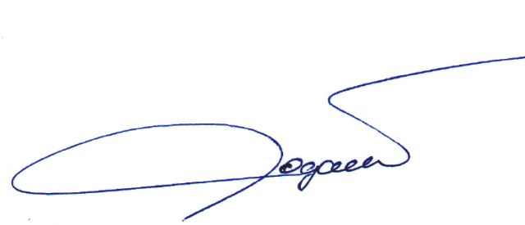

Vabljeni:

* člani NO